Handlungsschritt 2 (Abschlussprüfung Sommer 2016)
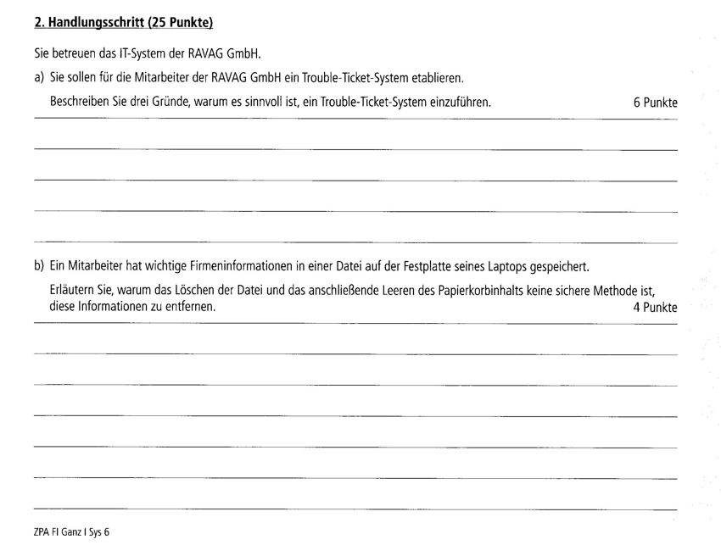
Es ist sinnvoll ein Ticketsystem einzuführen, da man damit eine Übersicht über alle aktiven Probleme schaffen kann. Desweiteren kann man damit auch feststellen, ob es Probleme schon einmal gab, und eine Lösung dazu dokumentiert wurde, und diese möglichst schnell implementieren. Der dritte Grund ist, dass die Kommunikation dadurch um einiges einfacher wird, da nicht mehr von Büro zu Büro gelaufen werden muss um sich über Kleinigkeiten eines aktuellen Problems auszutauschen.
Die Dateien sind immer noch auf der Festplatte, bis sie von einer anderen Datei überschrieben werden. Dementsprechend kann die Datei auch mit speziellen Mitteln hergestellt werden und ein Risiko für die Firma bedeuten.
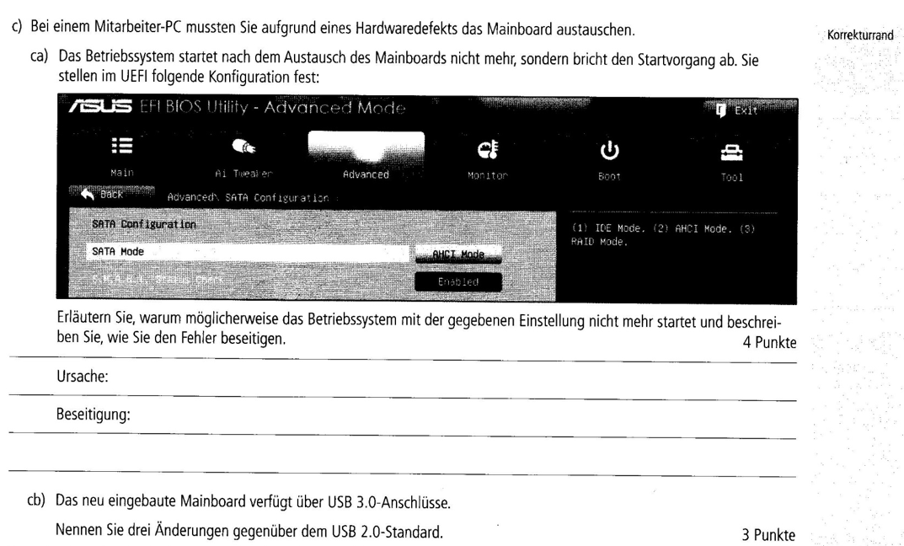
Das Betriebssystem ist höchstwahrscheinlich zu alt um in AHCI betrieben zu werden.
AHCI zu DIE
Höhere Geschwindigkeit der Datenübertragung, höhere Stromstärke und full-duplex mode anstatt hlaf-duplex mode.
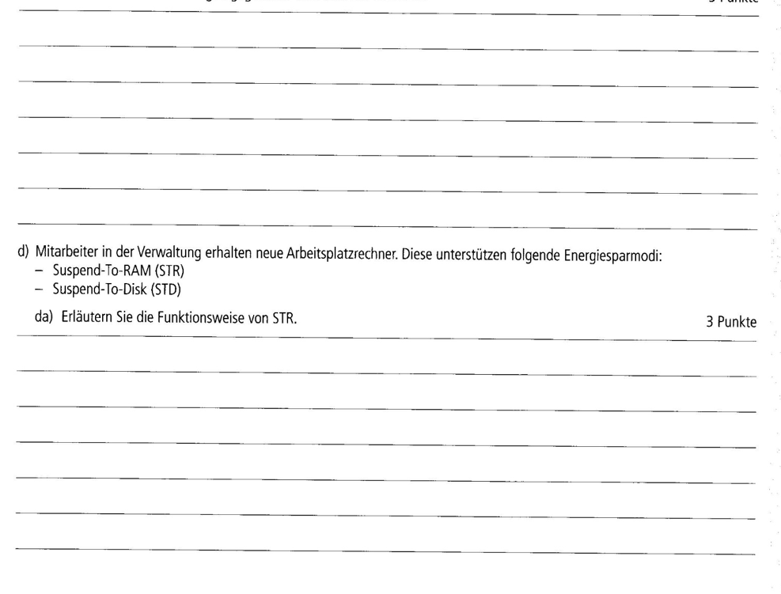
In STR wird der laufende Zustand des Computers auf dem RAM zwischengespeichert. Die Stromzufuhr wird für den Computer minimiert, und nur der RAM erhält noch Strom, da ansonsten das Abbild des Zustandes gelöscht werden würde. Der Vorteil gegenüber STD ist, dass der Computer schneller startet.
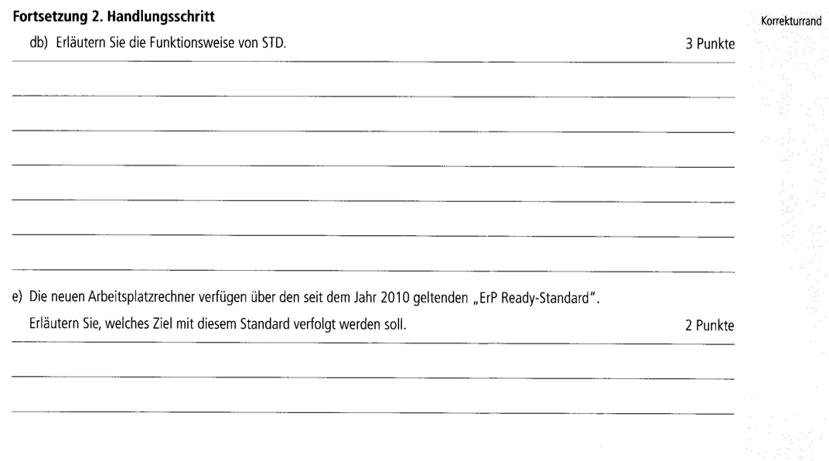
In STD wird der laufende Zustand des Computers auf der Festplatte zwischengespeichert. Die Stromzufuhr wird für den Computer komplett abgeschaltet. Der Vorteil gegenüber STR ist, dass, selbst, wenn der Computer gar keinen Strom mehr erhält, er das Abbild nicht verliert. Nachteil gegenüber STR ist, dass er etwas langsamer hochfährt.
ErP ist ein Standard der EU bezüglich Energiesparrichtlinien. Wenn man dieses Feature im BIOS aktiviert, tritt ein Zustand ein, in dem nur noch der Ruhezustand oder das Abschalten des Computers möglich sind. Dadurch sinkt der Stromverbrauch auf < 1 W.

